2. Всё о браузере Google Chrome.
Google Chrome (англ. chrome — хром) — браузер, разрабатываемый компанией Google на основе свободного браузера Chromium и использующий для отображения веб-страниц движок WebKit. Первая публичная бета-версия для Microsoft Windows вышла 2 сентября 2008 года, а первая стабильная — 11 декабря 2008 года. По данным StatCounter браузер находится на первом месте в мире по популярности, его используют около 300 миллионов интернет-пользователей, что превышает показатель его главного конкурента в мире — Internet Explorer.
История.
На протяжении шести лет главный исполнительный директор Google Эрик Шмидт (рис.4) не поддерживал идею о создании отдельного браузера. Он указывал на то, что «Google являлась небольшой компанией», и что он не хотел участвовать в «болезненных войнах браузеров». После того, как основатели компании Сергей Брин и Ларри Пейдж наняли нескольких разработчиков и создали демонстрацию Chrome, Шмидт сказал: «она была настолько хорошей, что заставила меня изменить свое мнение».
Первоначально Chrome выпущен только под Microsoft Windows, позднее (9 декабря 2009 года) появились dev- и beta-версии для операционных систем Linux и Mac OS X. Первоначально сборки для этих ОС не обладали полной функциональностью аналогичных бета-версий для Windows (например, синхронизацией закладок), но с появлением ветви 5.0.* функциональность сборок для всех ОС стала равной.

рис.4

Особенности.
- Google Chrome направлен на повышение безопасности, скорости и стабильности. 9 июня 2009 года разработчики Google Chrome в своём интервью для неофициального сообщества пользователей обозначили стратегию дальнейшего развития своего продукта, которая заключается в том, что браузер будет иметь максимально высокую скорость работы и минимально допустимую функциональность, а все дополнительные функции планируется внедрять при помощи расширений. На 1 октября 2012 года Chrome 22 является победителем в тесте соответствия стандарту.
- Google Chrome использует высокопроизводительный движок обработки JavaScript V8. Также для ускорения загрузки страниц Google Chrome может использовать упреждающее чтение DNS
- В Chrome используется многопроцессная архитектура, и каждой вкладке или плагину, в большинстве случаев, соответствует отдельный процесс. Эта процедура, называемая изоляцией процессов, исключает вероятность того, что вкладки будут мешать друг другу. Также злоумышленник, используя одну вкладку, не сможет подсмотреть, что происходит в другой, и, если на одной вкладке произойдет сбой, это не помешает работе всего браузера — нужно будет просто закрыть данную вкладку.
- Chrome включает в себя диспетчер задач, который позволяет посмотреть, как сайты и плагины используют оперативную память, процессор и интернет-канал пользователя, а также завершить их работу в случае необходимости.
- Начиная с версии 3.0, пользователи могут установить темы, изменяющие внешний вид браузера. Была создана галерея, которая включала в себя как темы от Google, так и темы от третьих лиц.
- Автоматический перевод веб-страниц. При посещении страниц, язык которых отличен от используемого в интерфейсе Google Chrome, в верхней части страницы автоматически появляется панель с предложением перевести веб-страницу. Данная функция использует сервис Google Translate. Пользователь может выбрать язык и сайт, содержание которых в будущем переводить не требуется. Также пользователь может полностью отключить функцию перевода в настройках.
Безопасность.
Chrome периодически загружает обновления из двух чёрных списков (один для фишинг-сайтов и один для сайтов, содержащих вредоносное ПО) и предупреждает пользователя, когда тот пытается посетить вредоносный сайт.
Браузер поддерживает режим инкогнито. Страницы, которые просматриваются в окне в режиме инкогнито, не появятся в истории браузера или истории поиска, а также не оставят на компьютере других следов, таких как файлы cookie, они автоматически удаляются, когда пользователь закроет это окно. Тем не менее, все файлы, которые будут загружены, или закладки, которые будут созданы, останутся в целости и сохранности.
Как предупреждает сам браузер, переход в режим инкогнито не влияет на поведение других пользователей, серверов или программ и не позволяет защититься от:
- Веб-сайтов, которые собирают информацию о вас или передают её другим
- Поставщиков услуг Интернета или их сотрудников, которые отслеживают, какие страницы вы посещаете
- Вредоносного ПО, которое отслеживает нажатие клавиш клавиатуры
- Слежки тайными агентами
- Людей, которые стоят у вас за спиной
Интерфейс.
По умолчанию интерфейс Google Chrome включает кнопки: назад, вперед, обновить/остановить загрузку, добавить текущую страницу в закладки. Кнопка перехода на главную страницу может быть включена.
Панель вкладок является основным компонентом интерфейса и находится в верхней части окна, а не под строкой адреса. Это изменение выглядит достаточно контрастно по сравнению со многими другими браузерами. Вкладка легким перетаскиванием на свободное место может быть перенесена в отдельное окно (возможен также и обратный вариант). Каждая вкладка имеет свой собственный набор элементов, в том числе Omnibox.
Omnibox — это адресная строка, которая находится наверху каждой вкладки, она совмещает в себе адресную строку и строку поиска. Omnibox перенаправляет запрос в поисковую систему в том случае, если адрес не соответствует правилам написания URL — к примеру, не содержит точек, косых черт, содержит пробелы в начале адреса и т. д. При вводе поискового запроса Google, используя функцию поиска в Интернете «Мне повезет», предлагает первый по списку URL-адрес (например, при вводе в адресную строку слова «яндекс» браузер автоматически предложит вариант «www.yandex.ru»).
Одной из отличительных черт Chrome является страница быстрого доступа (рис.5), которая может заменять домашнюю страницу и открывается при создании новой вкладки. На странице быстрого доступа содержится 8 наиболее посещаемых веб-сайтов (отображаются в виде маленьких снимков веб-страниц), недавно закрытые вкладки, советы по использованию Chrome и синхронизация закладок. По желанию пользователь может изменить внешний вид страницы, добавив или удалив одну из опций.
Chrome имеет менеджер закладок, доступный из меню. Слева от Omnibox имеется кнопка (на ней изображена звёздочка), при нажатии на которую текущая страница добавляется в закладки. На данный момент эта функция не доступна в версиях Chrome на платформах Linux и Mac. В 6 версии эта кнопка была убрана вместе с опцией в параметрах, а звёздочка переместилась в правую часть Omnibox.
Окно «Параметры Google Chrome» содержит три вкладки: «Основные», «Личные материалы» и «Расширенные». Вкладка «Основные» содержит настройки: домашней страницы, поисковых систем и браузера по умолчанию. Вкладка «Личные материалы» содержит настройки: синхронизации закладок, сохранение паролей, автозаполнение форм, возможность импорта данных о работе из другого браузера и настройку тем. Вкладка «Расширенные» содержит настройки: конфиденциальности, сети, переводчика, загрузок и безопасности.
Chrome позволяет пользователю создавать локальные ярлыки на приложения (а именно — их страницы). При запуске такого ярлыка страница, на которую он ведет, открывается в Chrome, но без элементов интерфейса (за исключением заголовка окна).
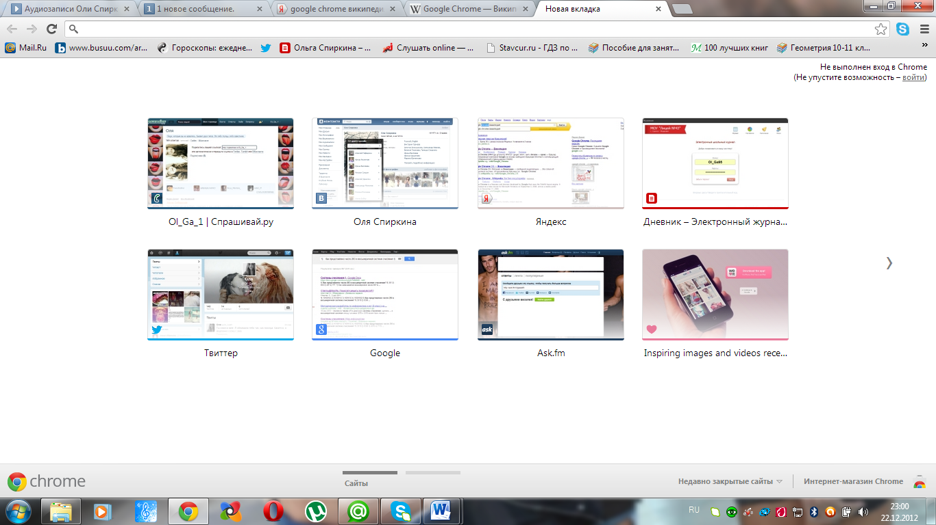
При загрузке файла с веб-сайта в нижней части вкладки появляется панель загрузок, на которой отображается ход загрузки. Список всех загруженных файлов находится на странице загрузок.
рис.5

Награды.
- Издание PC Magazine присвоило браузеру Google Chrome 15 награду «Выбор редакторов».
- Это же издание присвоило браузеру Google Chrome 14 награду «Лучший продукт 2011 года» в номинации «Лучший веб-браузер».
- Издание Tom’s Hardware впервые в своей истории присвоило награду «Лучшее Tom’s Hardware» программному продукту, а именно браузеру Chrome, а также добавило «I гран-при» среди браузеров.
- Это же издание присвоило браузеру награду «II гран-при» среди браузеров на платформе GNU/Linux, «V гран-при», «VI гран-при» среди браузеров на платформе Windows.

